kdrcc 使用指南
  - 核双稳健病例交叉回归
Version 0.1.0 | R 3.6.3 and later
李培政 Peizheng Li
pzli25@m.fudan.edu.cn
GPL-3
从安装到完整分析与个性化输出的操作手册。配套提供案例数据、完整运行脚本和绘图脚本。

阅读路径
首次使用：第 1–5 节：安装、案例与数据
日常分析：第 6–17 节：配置、拟合与全部结果
进阶操作：第 18–23 节：选参、绘图、保存与故障处理
查阅参数：第 24–25 节：完整函数参考与报告

目录
1 从哪里开始
2 发行文件与安装
3 运行完整案例
4 准备自己的匹配数据
5 分配学习 选参与估计样本
6 方法与效应尺度
7 配置核与数值参数
8 配置两个辅助模型
9 拟合并理解模型对象
10 检查数值求解
11 预测实际暴露组合
12 联合暴露曲线
13 单变量曲线
14 输出定量 OR 与区间
15 判断变量是否参与响应
16 检验与解释交互
17 变量重要性与贡献占比
18 用独立数据选择配置
19 制作自己的结果表
20 使用 ggplot2 绘制个性化图形
21 保存 重新加载与复用核
22 Linux 运行与并行配置
23 常见问题与处理
24 完整函数参考
25 分析报告与引用

1 从哪里开始
本指南面向第一次使用 kdrcc 的研究者。读者按照安装、案例、数据准备、模型拟合、结果解释和输出整理的顺序，即可完成一次分析。文中的案例代码对应 package/examples 中的可运行文件；全部公开函数及其参数在最后的函数参考中集中列出。
kdrcc 实现核双稳健病例交叉回归，英文全称为 Kernel-Based Doubly Robust Case-Crossover Regression，简称 KDR-CC。分析输入是个体匹配的病例日与对照日数据，输出包括复合暴露联合效应、单变量背景特异曲线、指定对比的优势比、变量参与检验、交互检验和贡献占比。
建议先运行完整案例，再使用自己的数据替换案例数据。R 的命令区用于运行下文的 R 代码；Linux 的终端用于运行 bash 命令。文件路径用英文正斜杠 /，字符串置于引号内。函数名区分大小写。
library(kdrcc)
packageVersion("kdrcc")
help(package = "kdrcc")
?kdrcc
args(kdrcc_control)
对象 fit 是拟合结果；fit$reference 提取其参考组合。函数返回的结果常含 data 数据框，例如 single$data。可以用 names() 查看字段，用 str() 查看对象结构，用 head() 查看数据前几行。

2 发行文件与安装
路径 | 作用
package/kdrcc | R 包源码与帮助文档
package/installers | kdrcc 与 CompQuadForm 安装归档
package/INSTALL_AND_TEST.R | 跨平台安装及安装后工作流检查
package/examples/RUN_EXAMPLE.R | 完整案例分析
package/examples/RUN_TUNING.R | 独立样本选参案例
package/examples/CUSTOM_PLOTS.R | ggplot2 个性化绘图
package/kdrcc_user_guide_zh.docx | 中文使用指南
package/kdrcc_user_guide_en.docx | 英文使用指南

安装 64 位 R 3.6.3 或更高版本，然后把完整发行目录复制到电脑。以下假设发行目录放在 D:/KDRCC_R_package_release_0.1.0。修改 root 即可适配自己的路径。安装步骤每个 R 库执行一次，之后每次打开 R 时用 library(kdrcc) 加载。
root <- "D:/KDRCC_R_package_release_0.1.0"
source(file.path(root, "package", "INSTALL_AND_TEST.R"),
encoding = "UTF-8")
library(kdrcc)
安装脚本开头的 settings 包括 library、archive、install_dependencies、repository 和 output。library=NULL 使用用户 R 库；archive="auto" 按系统选择安装包；repository 指定依赖包仓库；output 指定安装记录目录。成功结束时，控制台打印 Installation and workflow tests completed。
Windows R 4.4 使用随附的 Windows 二进制归档。Linux、macOS 和其他兼容 R 版本使用源码归档。kdrcc 源码为纯 R 代码；依赖 CompQuadForm 的源码安装需要平台 C/C++ 编译工具。Linux 可使用已配置的编译器和 R 开发环境，Windows 可使用匹配版本的 Rtools，macOS 可使用 Command Line Tools。已安装的 CompQuadForm 1.4.4 或更高版本会被复用。
# Manual source installation from the distribution
install.packages(file.path(root, "package/installers",
"CompQuadForm_1.4.4.tar.gz"), repos = NULL, type = "source")
install.packages(file.path(root, "package/installers",
"kdrcc_0.1.0.tar.gz"), repos = NULL, type = "source")
安装路径可通过 .libPaths() 查看。更换 R 大版本或电脑时，在目标 R 环境重新安装即可。ggplot2 是个性化绘图的可选依赖，核心分析与基础绘图使用 R 自带图形功能。

3 运行完整案例
案例数据包含 800 个匹配集，每集 4 个日期，共 3200 行。X1 为正向主效应，X2 为保护性主效应，X3 通过 X1 与 X3 的交互参与响应，X4 为无效变量，W 为时变协变量。该案例帮助读者理解输入、输出和操作流程。
source(file.path(root, "package/examples/RUN_EXAMPLE.R"),
encoding = "UTF-8")
fit <- example_analysis$fit
results <- example_analysis$results
example_analysis$output
输出位于 package/examples/output。CSV 文件供制表和绘图，PNG 文件展示各类结果，fitted_model.rds 保存模型，analysis_objects.rds 保存解释性结果，session_info.txt 记录环境。单独运行 CUSTOM_PLOTS.R 可生成 ggplot2 图形。
d <- read.csv(file.path(root, "package/examples",
"example_matched_data.csv"))
head(d)
table(table(d$set_id))
table(tapply(d$case, d$set_id, sum))
也可以用 kdrcc_example(n=800L, seed=702L) 重新生成相同案例。n 表示匹配集数；discrete=TRUE 将 W 生成为 -1、0、1，便于演示离散辅助模型。

4 准备自己的匹配数据
每行代表一个病例日或对照日。set_id 唯一标记一次事件对应的完整匹配集，case 为数值 0 或 1，且每集恰好一个 1 和至少一个 0。暴露变量必须为有限数值。暴露、调整协变量和匹配标识分别使用不同的列。
列 | 案例含义 | 准备要求
set_id | 事件对应的匹配集标识 | 全数据唯一；重复事件使用新的匹配集标识
case | 病例日为 1，对照日为 0 | 数值或逻辑；每集一个病例
X1 … X4 | 复合暴露变量 | 数值；统一并记录各自物理单位
W | 时变调整协变量 | 通过 adjust 指定；检查范围及类别

先根据研究方案构建对照日、暴露滞后值和协变量。输入的每个暴露列就是进入模型的分析值，例如预先指定的 lag 0–1 均值。病例交叉日期匹配与滞后计算在输入前完成。多名个体或多次事件共享日期时，匹配集标识仍需完整区分各次事件。
vars <- c("X1", "X2", "X3", "X4")
required <- c("set_id", "case", vars, "W")
stopifnot(all(required %in% names(d)))
stopifnot(all(vapply(d[vars], is.numeric, logical(1))))
stopifnot(all(is.finite(as.matrix(d[vars]))))
stopifnot(all(d$case %in% c(0, 1)))
stopifnot(all(table(d$set_id) >= 2L))
stopifnot(all(tapply(d$case, d$set_id, sum) == 1L))
遇到缺失值时，按预先确定的缺失数据方案处理，并重新核查完整匹配结构。下例展示完整匹配集筛选：只保留所需列均完整的匹配集，并记录被删除的匹配集。数值 Inf 或 NaN 也需在筛选条件中处理。
row_ok <- complete.cases(d[required]) &
apply(is.finite(as.matrix(d[vars])), 1L, all)
set_ok <- tapply(row_ok, as.character(d$set_id), all)
excluded_sets <- names(set_ok)[!set_ok]
d_clean <- d[as.character(d$set_id) %in%
names(set_ok)[set_ok], , drop = FALSE]

5 分配学习 选参与估计样本
核学习样本确定标准化、中心、距离参数与辅助模型字典。最终估计样本估计辅助函数及效应系数。需要自动选参时，增加独立的选参样本。kdrcc_split 按完整匹配集随机分配；learning 和 tuning 可使用比例或匹配集整数个数。
parts <- kdrcc_split(d, strata = "set_id",
learning = 250L, seed = 703L)
sapply(parts[c("learning", "tuning", "estimation")],
function(x) length(unique(x$set_id)))
head(parts$assignment)
本案例分配 250 个学习匹配集和 550 个估计匹配集。tuning=0 时选参数据为空。实际研究中应根据总数据量与候选模型复杂度分配样本，记录各部分匹配集数。最终估计中的 folds 表示辅助函数交叉拟合折数，与样本分配及选参验证折数各有作用。
重复事件、共同暴露时序或地区聚集可影响匹配集间的依赖结构。样本分配及结果解释应与研究的独立单元一致。包内自动分配和交叉拟合以 strata 指定的匹配集为单位。

6 方法与效应尺度
高斯核用若干中心描述多维暴露与结局之间的平滑关系。独立学习阶段估计各暴露的距离尺度。最终估计使用有序配对双稳健矩条件，结合辅助函数交叉拟合和交互复杂度惩罚求解效应系数。数值求解使用导数与局部曲率进行迭代。
OR(a; b) = exp(h(a) - h(b))
log_OR(a; b) = h(a) - h(b)
参考组合 b 决定比较基准。OR=1 对应相同相对效应，OR>1 表示相对于参考组合的优势升高，OR<1 表示优势降低。模型允许危害性、保护性、非线性和交互关系。以某暴露增加为横轴时，曲线的变化方向描述在该背景下增加暴露对应的效应变化。
基础矩条件具有任一辅助函数正确时的双稳健恒等式。有限核表示及正惩罚定义本包拟合的正则化响应。协方差传播最终系数和有限维辅助估计的局部波动，并以独立学习与选参结果为条件。下文的区间和显著性计算对应这一效应及局部推断定义。

7 配置核与数值参数
kdrcc_control 返回配置对象。centers 是中心数 M，kappa 是核学习惩罚，lambda 是最终交互复杂度惩罚。M 增加表示能力和计算成本；kappa 改变学习阶段的稳定性；lambda 调整混合方向的平滑程度。所有默认值和参数含义见函数参考。
cc <- kdrcc_control(
centers = 10L, kappa = 1e-3, lambda = 1, folds = 3L,
coverage = .25, seed = 27182818L, workers = 1L,
kernel_tolerance = 1e-4, verbose = TRUE
)
str(cc)
coverage 指覆盖增强中心所占比例，其余中心按加权中心选择方案产生。initial_scale 与 rho_bounds 控制标准化暴露空间中的初始距离系数及其相对搜索范围。penalty_rows 指用于估计混合导数惩罚矩阵的抽样日期行数。保留种子即可复现这些随机步骤。
workers 用于 kdrcc_tune 的独立核配置任务。一次 kdrcc 拟合按单个进程运行。若只比较 lambda 且 M 与 kappa 完全相同，核配置任务只有一组，增加 workers 的收益相应有限。计算资源应同时考虑物理核心、可用内存和每个模型的特征矩阵大小。

8 配置两个辅助模型
g 辅助模型在匹配结构下使用条件逻辑回归，将 adjust 指定的协变量与暴露字典共同拟合。g_exposure 选择暴露字典；spline_kernel 合并单变量样条与核特征，spline 使用单变量样条，kernel 使用核特征。g_df 控制样条构造，kernel_rank 控制用于该辅助字典的核特征数。
f 辅助模型估计事件位于配对第二位置时的核特征差条件均值。basis 通过有限基函数加权最小二乘估计，默认对有序协变量构造样条；cells 对离散的有序协变量组合建立饱和单元指示变量。训练折内每个所用单元需要有信息。
nu <- kdrcc_nuisance(g_exposure = "spline_kernel",
g_df = 2L, kernel_rank = 4L,
f_method = "basis", f_df = 2L)

nu_formula <- kdrcc_nuisance(
g_exposure = ~ X1 + I(X1^2) + X2 + X3,
f_method = "basis",
f_formula = ~ plus.W + minus.W +
I(plus.W^2) + I(minus.W^2)
)
f_formula 中的 plus.W、minus.W 分别指有序配对两侧的 W。自定义 g_exposure 函数接受日期级 data.frame，返回每行对应一个日期的有限数值矩阵；该函数在学习和估计数据上使用同一列定义。需要固定的节点、中心或标准化参数时，将其保存在函数的封闭环境中。
make_dictionary <- function(center) {
force(center)
function(data) cbind(data$X1 - center, data$X2,
(data$X1 - center) * data$X3)
}
nu_callback <- kdrcc_nuisance(
g_exposure = make_dictionary(mean(parts$learning$X1)),
f_method = "basis", f_df = 2L
)

9 拟合并理解模型对象
当 kernel 和 learning_data 均为 NULL 时，kdrcc 自动把输入匹配集的 25% 分配给独立学习，其余用于估计。需要明确控制 L 与 N 时，使用 kdrcc_split 后显式传入 learning_data。fold_id 可按估计匹配集首次出现的顺序提供 1 到 folds 的标签；默认折分由 control 的种子生成。
vars <- c("X1", "X2", "X3", "X4")
ref <- vapply(parts$learning[vars], median, numeric(1))
fit <- kdrcc(
data = parts$estimation, case = "case", strata = "set_id",
exposures = vars, adjust = ~ W + I(W^2),
learning_data = parts$learning, nuisance = nu,
control = cc, reference = ref
)
summary(fit)
names(fit)
fit$reference
summary 输出估计与学习匹配集数、暴露名称、M、kappa、lambda、目标函数值、最大梯度和协方差状态。coef(fit) 返回核坐标系数；vcov(fit) 返回这些系数的完整协方差。暴露层面的效应通过后续预测对比计算。
fit$kernel 保存中心、尺度、距离参数、白化矩阵及惩罚；fit$nuisance 保存各折辅助结果；fit$diagnostics 保存求解过程；fit$reproducibility 保存种子和折分；fit$evaluation 保存后续默认评价分布。keep_data=TRUE 时额外保留最终估计输入数据。
默认评价分布来自学习样本的前 evaluation_points 行。研究者可明确设定有代表性的评价组合，并将其写入 fit$evaluation；这会更新默认分位数路径、变量参与检验和贡献汇总所用的组合分布。拟合系数与协方差保持已估计值。案例明确使用估计样本的前 1000 行。
fit$evaluation <- parts$estimation[
seq_len(min(1000L, nrow(parts$estimation))), vars, drop = FALSE
]
B <- coef(fit)
V <- vcov(fit)
dim(V)

10 检查数值求解
dg <- kdrcc_diagnostics(fit)
fit$diagnostics$converged
fit$covariance$status
dg$estimation
dg$distance_parameters
dg$boundaries
dg$minimum_curvature
dg$curvature_condition
plot(fit)
估计迭代表包含 iteration、objective、gradient 等列。关注目标函数变化、最终梯度、收敛标记和协方差是否可用。distance_parameters 展示各暴露的距离系数；boundaries 统计接近搜索下界和上界的个数。曲率条件数较大时，结合数据支持、相关性和配置选择检查稳定性。
数值问题可通过核对输入、简化候选字典、调整 M、kappa 或 lambda、扩大有效学习信息等方式处理。maxit 增加允许的迭代次数，tolerance 和 step_tolerance 调整停止条件。配置改变后应重新检查预测和结果解释。
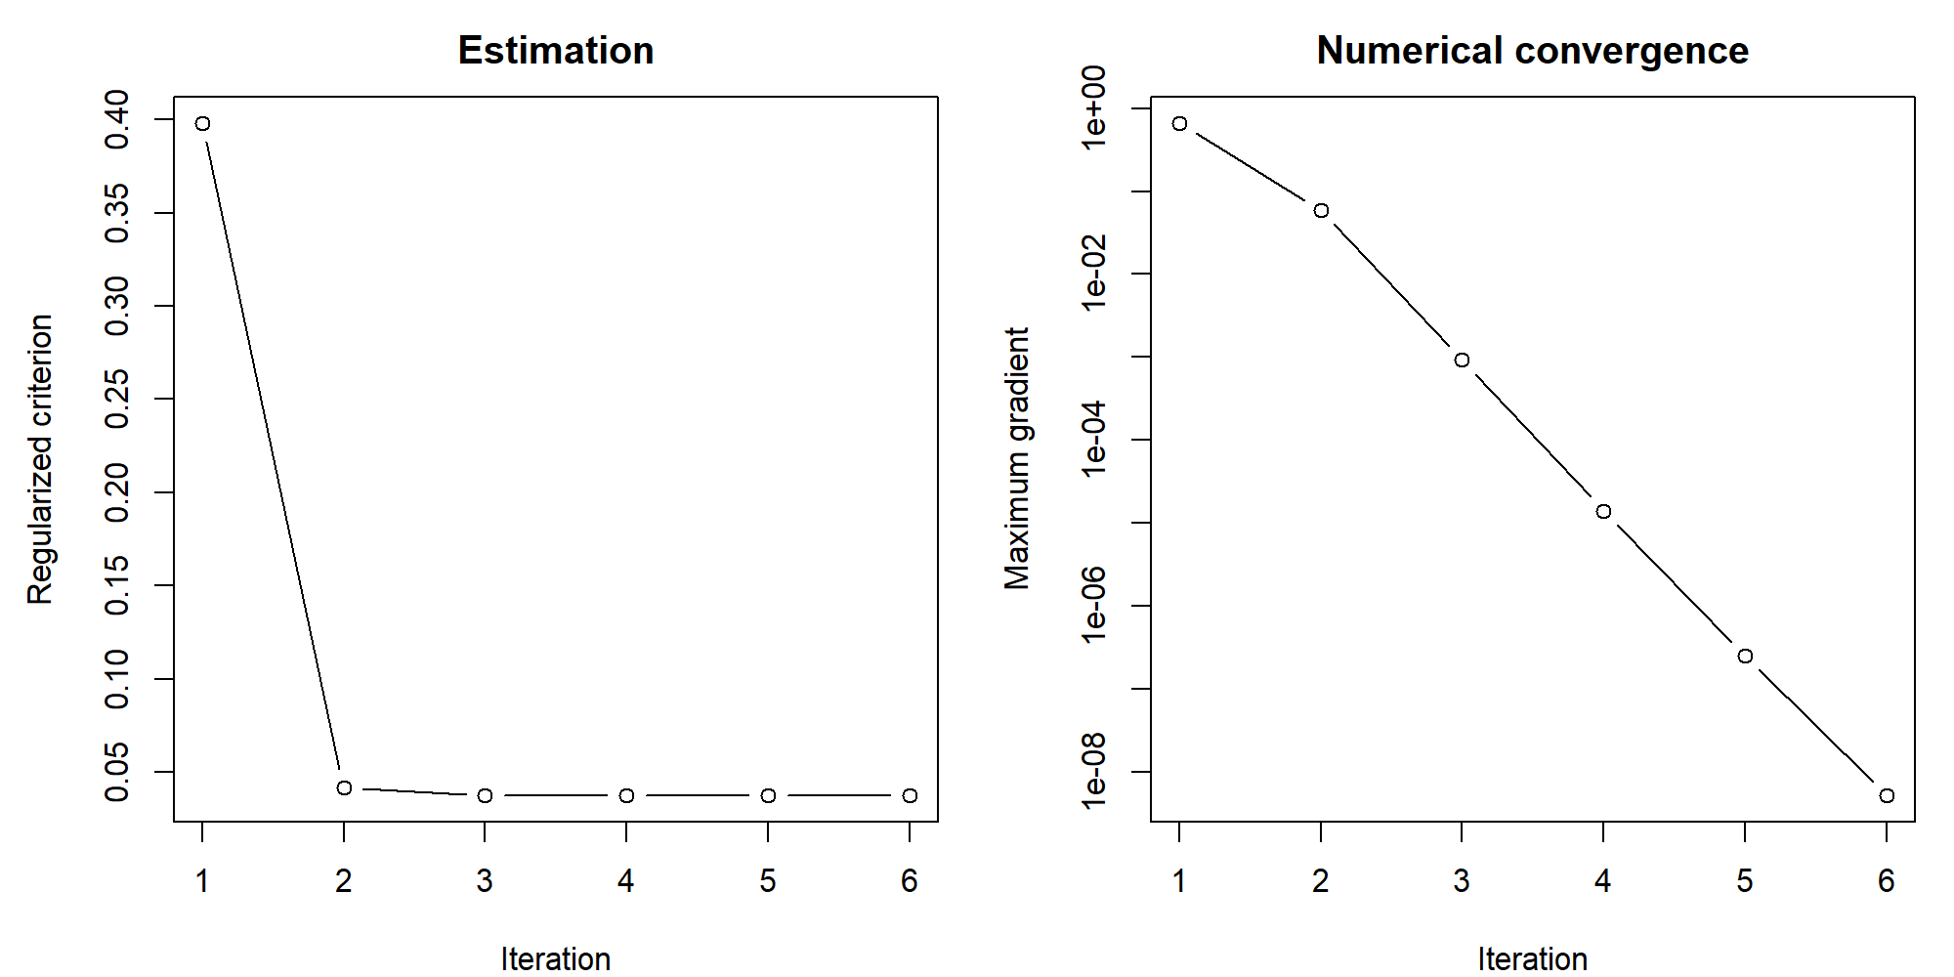
图 1 案例模型的目标函数与梯度迭代轨迹

11 预测实际暴露组合
new <- parts$estimation[1:5, vars, drop = FALSE]
pred <- predict(fit, newdata = new, reference = ref,
type = "or", interval = TRUE, level = .95)
pred
预测仅需要全部已拟合暴露列。reference 可为命名完整向量、一行数据框，或与 newdata 逐行对应的参考组合。默认使用 fit$reference。type 选择 estimate、conf_low、conf_high 三列的显示尺度，同时返回 log OR 与 OR 两套完整字段。
字段 | 解释
log_or | h(a) 与 h(b) 的差
se | log OR 的模型标准误
lower / upper | log OR 点态区间上下限
or | exp(log_or)
or_lower / or_upper | OR 点态区间上下限
estimate / conf_low / conf_high | 按 type 指定尺度的便利列

se 位于 log OR 尺度。OR 区间由 log OR 区间取指数得到。interval=FALSE 计算点估计并将区间字段保留为空值，可用于大批量点预测。保存物理浓度及参考组合，有助于读者理解每个预测对比。

12 联合暴露曲线
joint <- kdrcc_joint(fit, quantiles = seq(.1, .9, .05),
reference = ref, level = .95)
head(joint$data)
plot(joint, scale = "or")
默认联合路径让选定暴露各自处于同一个边际分位数，比较该组合与完整参考组合。position 为共同分位数；variables 可选择改变哪些暴露，其余暴露固定在参考水平。该曲线描述一条指定多维路径的效应变化。
joint_two <- kdrcc_joint(fit, variables = c("X1", "X2"))
grid <- as.data.frame(lapply(parts$learning[vars],
function(x) as.numeric(quantile(x, c(.25,.5,.75)))))
custom_joint <- kdrcc_joint(fit, grid = grid, reference = ref)
grid 可直接提供任意完整组合，position 此时是行号。使用自己的物理浓度路径、政策目标或地区代表组合时，保存完整 grid 并自定义横轴标签。
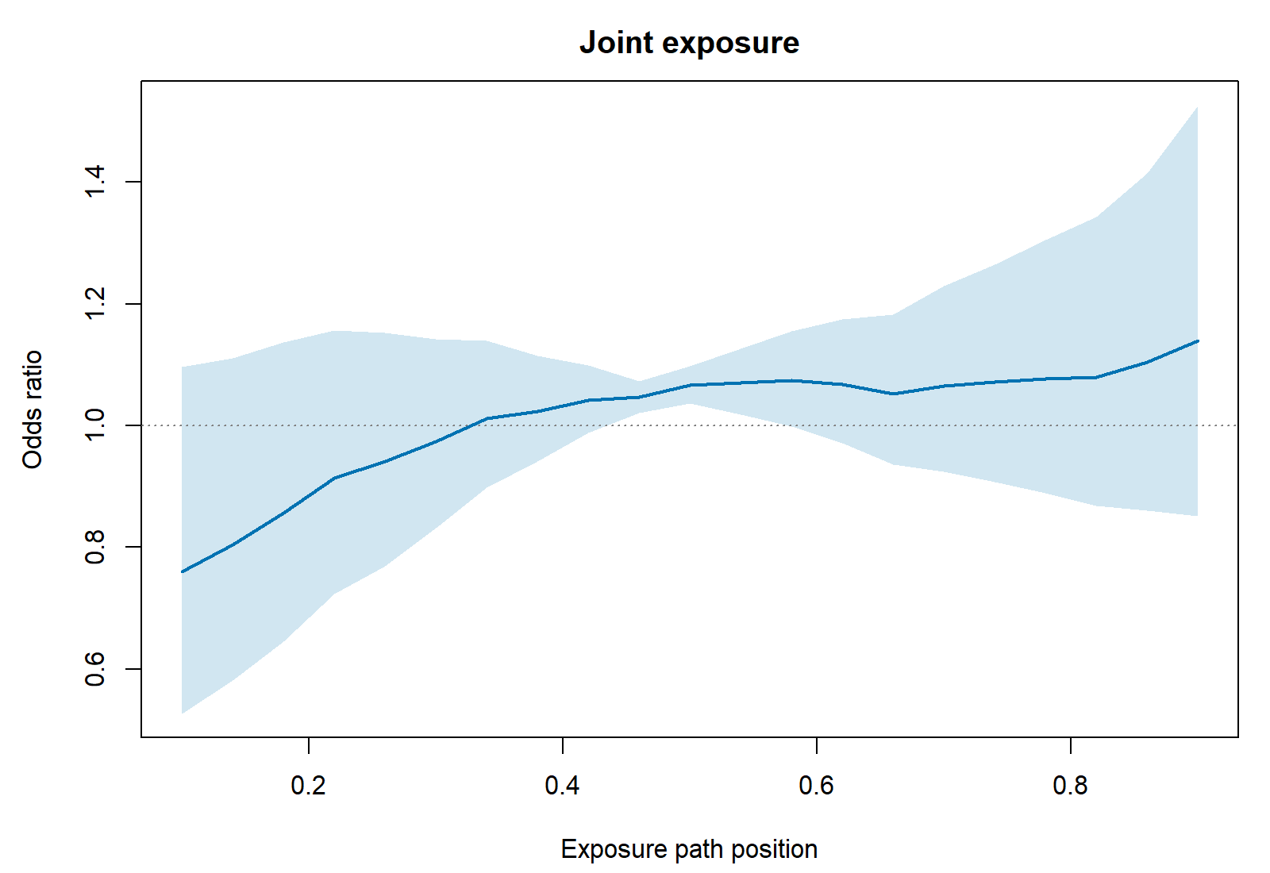
图 2 案例的共同分位数联合效应与点态区间

13 单变量曲线
single <- kdrcc_single(fit, background = ref, points = 41L)
single_x2 <- kdrcc_single(fit, exposure = "X2",
values = seq(-2, 2, length.out = 61L), background = ref)
plot(single_x2, scale = "or")
head(single$data)
每次改变一项暴露，其余暴露固定在 background，对比该组合与 background。concentration 为实际分析单位的横坐标。values 可以为通用数值向量，也可以为以暴露名命名的列表。默认范围来自评价分布的第 10 到第 90 百分位数。
保护性变量可呈下降曲线。例如 X2 增大时 OR 下降，表示该背景下提高 X2 对应较低相对效应。OR 是否低于 1 还取决于横坐标相对于参考浓度的位置。存在交互时，改变 background 会改变该单变量曲线。
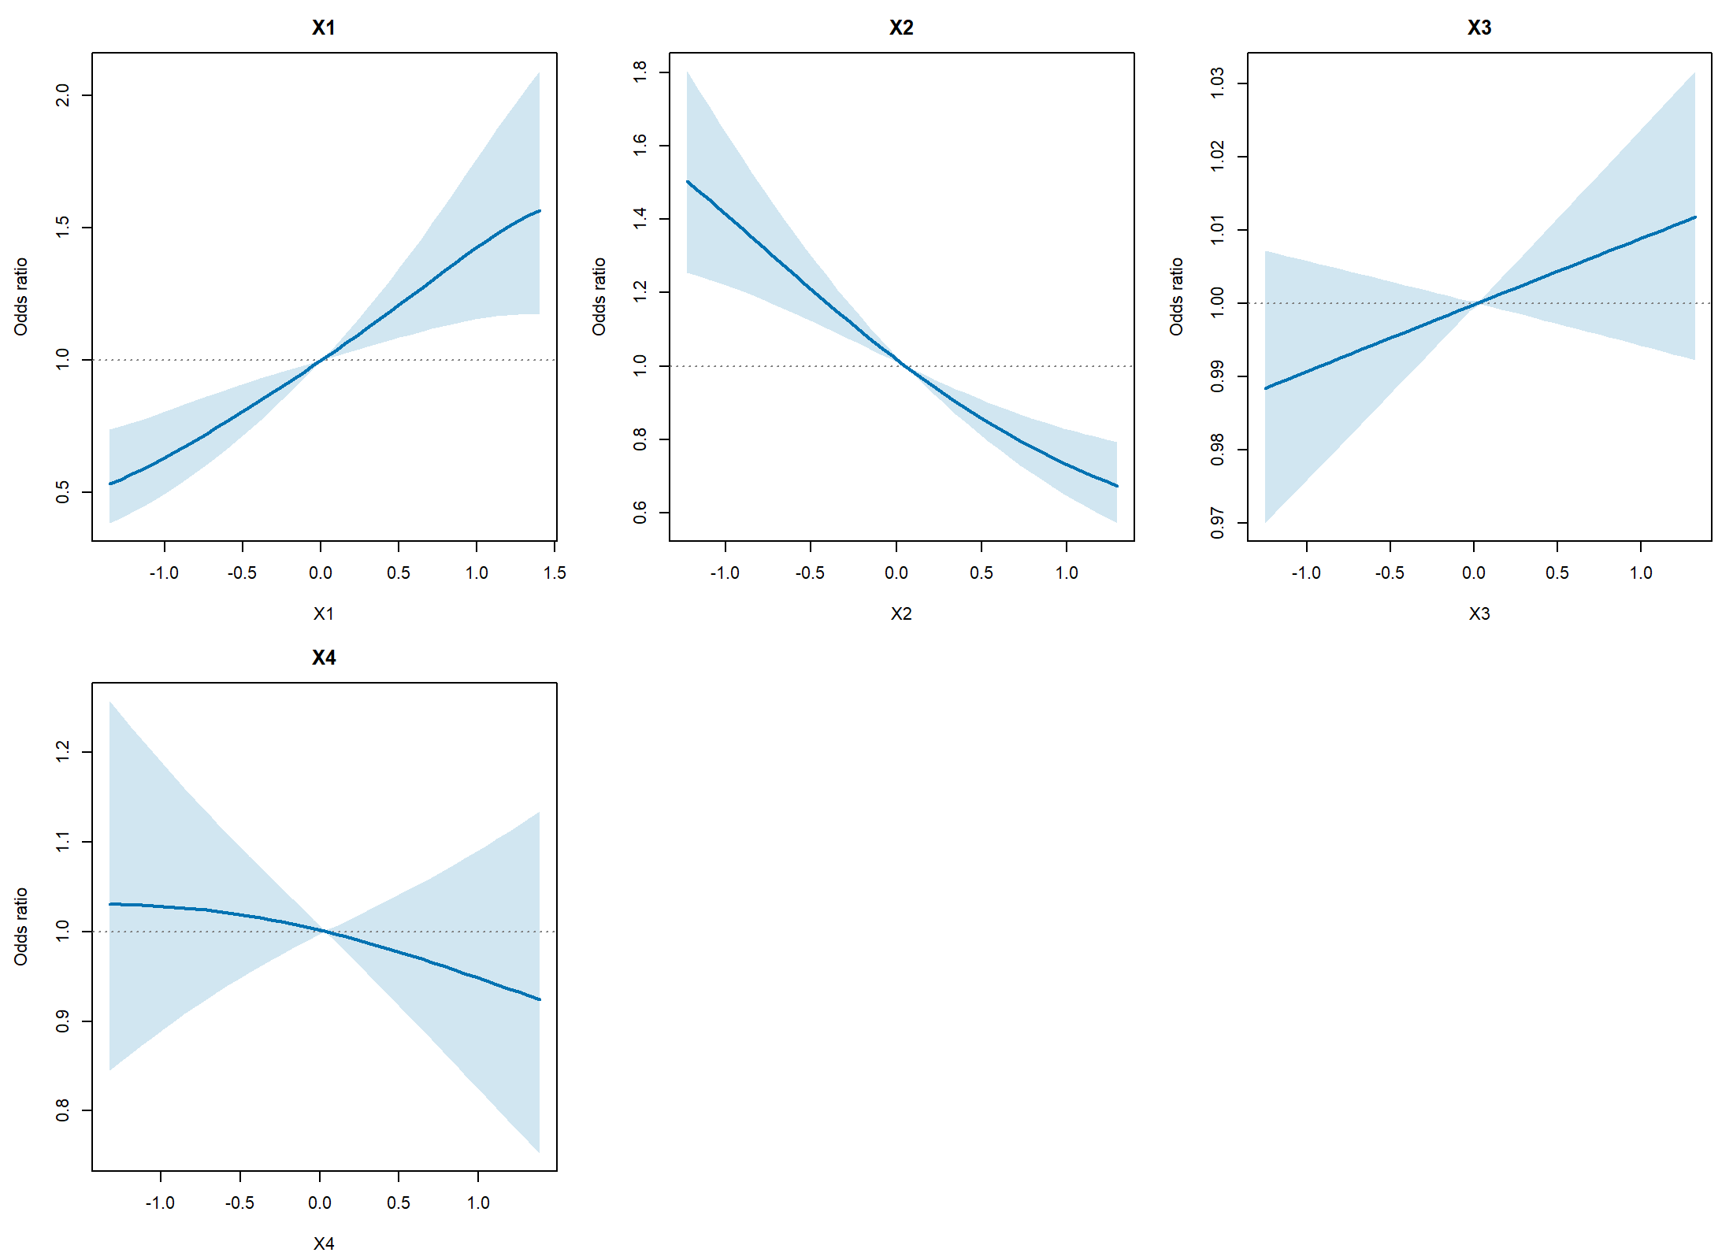
图 3 四项暴露的背景特异单变量曲线

14 输出定量 OR 与区间
非线性效应可用预先指定的两组浓度进行量化，例如第 75 百分位相对于第 25 百分位。联合效应也可比较两个完整组合。kdrcc_contrast 返回暴露组合和预测结果，方便直接制表。
a <- as.data.frame(as.list(ref)); b <- a
a$X1 <- unname(quantile(parts$learning$X1, .75))
b$X1 <- unname(quantile(parts$learning$X1, .25))
or_x1 <- kdrcc_contrast(fit, a, reference = b)
or_x1$data[c("or", "or_lower", "or_upper")]

a_all <- as.data.frame(lapply(parts$learning[vars],
function(x) unname(quantile(x,.75))))
b_all <- as.data.frame(lapply(parts$learning[vars],
function(x) unname(quantile(x,.25))))
or_joint <- kdrcc_contrast(fit, a_all, reference = b_all)
随附案例的 X1 四分位对比 OR 约为 1.773，95% 区间约为 1.367 到 2.300。该对比同时明确了 X1 的起点、终点与其余暴露背景。根据返回的完整浓度列记录具体数值，可将 OR 与图中的对应曲线段联系起来。

15 判断变量是否参与响应
participation <- kdrcc_variables(fit, alpha = .05, adjust = "holm")
participation$data
selected <- participation$data$variable[
!is.na(participation$data$selected) & participation$data$selected
]
检验使用评价分布上的平方导数平均值：某变量变化时，估计响应是否出现超过局部估计波动的变化。statistic 为非负二次统计量；加权卡方参考分布用于计算 p_value，再根据 adjust 进行多重校正。默认使用 Holm 方法。
p_adjusted 为校正后 P 值，selected 为是否达到 alpha。algorithm 记录 Davies、缩放卡方或 Monte Carlo 等尾概率计算方式；accuracy 为数值误差量级；draws 为回退抽样次数；numerically_stable 表示考虑数值误差后判断是否一致。数值未解决的判断用 NA 显示。
案例中 X1 与 X2 达到 Holm 校正显著性，其 P 值分别约为 0.000263 和 0.00000320；X3 与 X4 的校正 P 值约为 0.458 和 0.570。变量参与判断与单变量曲线、指定浓度对比共同用于解释。该检验的对象是拟合的正则化响应在指定评价分布上的导数。

16 检验与解释交互
pairs <- matrix(c("X1", "X3"), ncol = 2L, byrow = TRUE)
inter <- kdrcc_interaction(fit, pairs = pairs,
background = ref, points = 9L,
alpha = .05, adjust = "holm")
inter$overall
head(inter$data)
plot(inter)
I(a,b) = h(a,b,z0) - h(a,b0,z0) - h(a0,b,z0) + h(a0,b0,z0)
四点对比在 log OR 尺度评价相对于加性关系的偏离。a0、b0 和 z0 由 background 给出。正值表示该组合相对于相同背景下两项单独变化之和具有更高的 log OR，负值表示更低。基准行或列的对比按定义为 0。
overall 对每一对暴露给出全网格二次统计量和整体 P 值，Holm 校正在指定 pairs 内进行。data 给出逐网格点的浓度、log_or、标准误、区间、P 值、校正 P 值和 direction。逐点校正在本次调用的所有有效交互网格点内进行。整体显著性与局部方向分别阅读。
通过 values 显式提供每个变量的浓度序列，可对齐实际研究的评价范围。direction 的 positive、negative 和 zero 描述估计对比的符号；significant 或 p_adjusted 则描述对应点是否达到检验标准。

17 变量重要性与贡献占比
contrib <- kdrcc_contribution(fit,
variables = c("X1", "X2", "X3"), reference = ref, chunk = 128L)
contrib$data
head(contrib$allocations)
contrib$identity_error
plot(contrib)
基准 Shapley 分配把指定暴露组合相对于参考组合的 log OR 分配给所选变量。每行 allocations 为一个组合的有符号贡献，行和等于对应 log_or。mean_absolute_contribution 是各变量贡献绝对值的样本均值，share_percent 将这些均值在所选变量内归一化到 100%。
variables 决定贡献分析的变量集合；其余暴露固定于参考组合。已知研究目标或变量参与判断可帮助选择这一集合。mean_signed_contribution 保留方向平均值，可能受不同组合正负抵消影响；总体重要性通常用 mean_absolute_contribution 或 share_percent 展示。
案例的所选三项暴露占比约为 X1 56.90%、X2 41.84%、X3 1.26%。保护性 X2 也有较高重要性。贡献占比用于描述所选集合在该参考与评价分布下参与效应的程度；危害或保护方向结合曲线及指定 OR 对比解释。
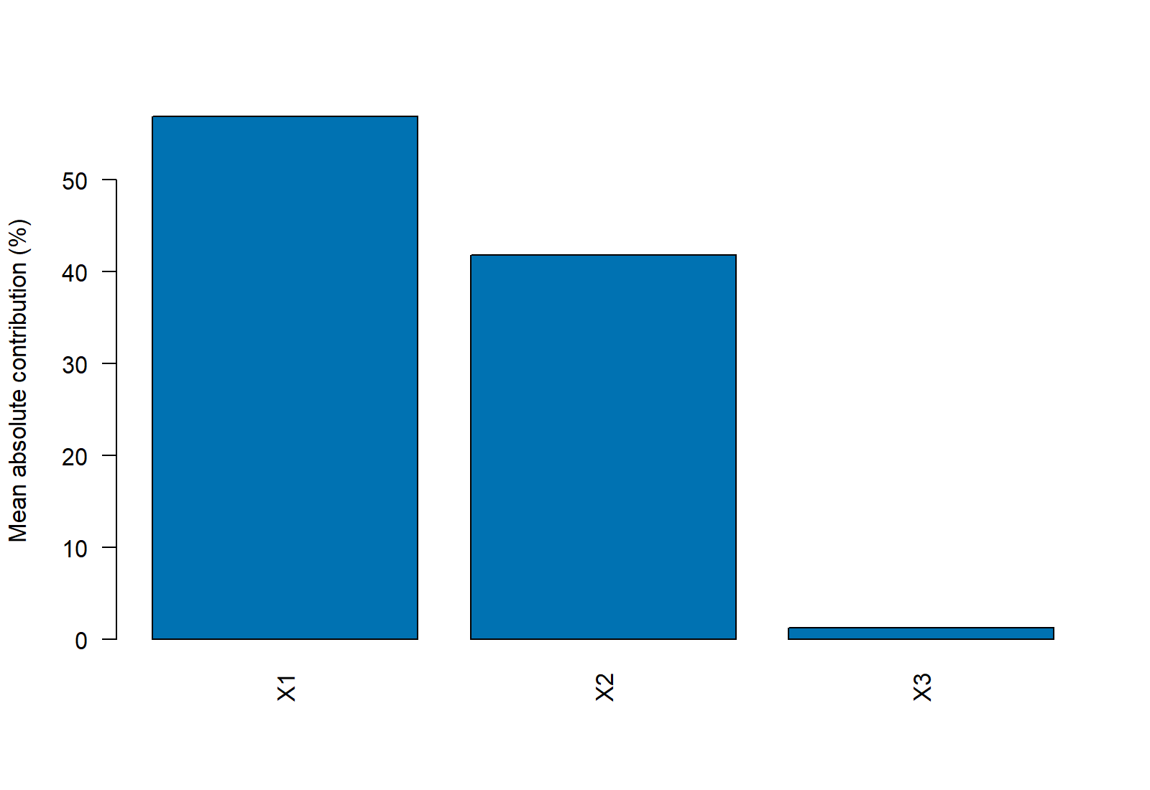
图 4 所选变量的平均绝对贡献占比

18 用独立数据选择配置
kdrcc_tune 以选参样本的留出条件负对数似然为评分，数值越低越好。流程为独立学习数据确定候选核，再在选参数据上按完整匹配集分折，训练折内交叉拟合辅助函数，验证折计算评分。选择完成后，在独立的最终估计样本拟合并汇报结果。
source(file.path(root, "package/examples/RUN_TUNING.R"),
encoding = "UTF-8")
selection$selected
selection$grid
selection$scores
selection$fallback
summary(fit_tuned)
grid 每行包括 M、kappa 和 lambda。相同 M 与 kappa 的候选共享核学习。mean_loss 按验证匹配集数加权，eligible 表示全部验证折评分有效。selected 给出选中配置。fallback=TRUE 且所有候选失败时采用 control 中的基准配置；fallback=FALSE 会停止并要求检查候选方案。
先比较少量有实际依据的候选，观察评分、运行时间与失败原因，再扩展候选范围。M 增加通常提高每个核任务的计算和内存成本。L 与 N 在数据分配时确定，grid 负责在既定数据分配下比较 M、kappa 和 lambda。

19 制作自己的结果表
table_or <- or_x1$data[c("or", "or_lower", "or_upper")]
table_or$contrast <- "X1: Q75 versus Q25"
table_or$OR_CI <- sprintf("%.3f (%.3f, %.3f)",
table_or$or, table_or$or_lower,
table_or$or_upper)
write.csv(table_or, "specified_OR_table.csv", row.names = FALSE)
write.csv(participation$data, "variable_tests.csv", row.names = FALSE)
write.csv(contrib$data, "contribution_shares.csv", row.names = FALSE)
CSV 保留全部精度；显示用的小数位和置信区间字符串单独生成。表格标题说明暴露、起止浓度、参考背景、区间水平和校正方法。变量贡献表注明评价分布与变量集合，交互表分别列整体检验和逐点方向结果。

20 使用 ggplot2 绘制个性化图形
所有主要结果都以普通 data.frame 返回，可直接交给 ggplot2。安装与当前 R 版本兼容的 ggplot2 后运行下列文件。CSV 同样可用于 Excel、其他 R 制表工具或期刊模板。
install.packages("ggplot2")
source(file.path(root, "package/examples/CUSTOM_PLOTS.R"),
encoding = "UTF-8")
library(ggplot2)
ggplot(single$data, aes(concentration, or)) +
geom_ribbon(aes(ymin = or_lower, ymax = or_upper),
fill = "#0072B2", alpha = .2) +
geom_line(colour = "#0072B2") +
geom_hline(yintercept = 1, linetype = 3) +
facet_wrap(~ exposure, scales = "free") +
labs(x = "Exposure concentration", y = "Odds ratio") +
theme_classic(base_size = 14)
阴影对应单个拟合的点态置信区间。利用 ylim 或 scale_y_continuous 调整坐标时，应检查区间显示范围。保存图形可使用 ggsave；基础图形使用 png()、绘图函数、dev.off() 三步完成。
png("joint_curve.png", width = 2400, height = 1600, res = 300)
plot(joint, scale = "or")
dev.off()

p_custom <- ggplot(joint$data, aes(position, or)) +
geom_line() + theme_classic()
ggsave("custom_joint.png", p_custom, width = 8, height = 6, dpi = 300)

21 保存 重新加载与复用核
saveRDS(fit, "fitted_kdrcc.rds", version = 2)
saveRDS(list(joint = joint, single = single,
participation = participation, contribution = contrib),
"interpretation_objects.rds", version = 2)
fit_loaded <- readRDS("fitted_kdrcc.rds")
predict(fit_loaded, new, type = "or")
writeLines(capture.output(sessionInfo()), "session_info.txt")
重新加载模型后可直接预测、计算对比和整理图表。复用 kernel 时，暴露名称、顺序、adjust 和辅助设计与原学习对象保持一致。control$lambda 可改变最终惩罚，centers 和 kappa 由已学习核确定。
cc_reuse <- fit$specification$control
fit_reuse <- kdrcc(parts$estimation, exposures = vars,
adjust = ~ W + I(W^2), kernel = fit$kernel,
control = cc_reuse, reference = ref)
完整分析记录包括输入数据版本、清理规则、样本分配、种子、配置、参考组合、评价范围、拟合对象和 sessionInfo。数据较大时，按行分批预测，使用相同参考及已保存模型，最后合并返回的数据框。

22 Linux 运行与并行配置
# bash commands from the distribution root
Rscript --vanilla package/INSTALL_AND_TEST.R
nohup Rscript --vanilla package/examples/RUN_EXAMPLE.R \
> example_run.log 2>&1 &
tail -f example_run.log
自动选参的并行参数是 kdrcc_control(workers=...)。同一组 M、kappa 产生一个核配置任务。根据任务数与资源选择进程数，并防止 R 多进程与数值库多线程同时过量占用核心。Linux 可在启动 R 前设置以下环境变量。
export OMP_NUM_THREADS=1
export OPENBLAS_NUM_THREADS=1
export MKL_NUM_THREADS=1
Rscript --vanilla package/examples/RUN_TUNING.R

23 常见问题与处理
提示或现象 | 检查与处理
there is no package called kdrcc | 在当前 R 版本安装并检查 .libPaths()
Analysis columns contain missing values | 按完整匹配集核查缺失值并实施既定方案
Every matched set must contain one event | 检查 case 编码、匹配集标识和事件重复
Exposure columns must be numeric | 检查 CSV 类型转换和浓度字段
auxiliary columns are aliased | 检查共线性与重复变换，简化辅助字典
A covariate-pair cell was absent | 检查学习样本单元覆盖；选择合适 basis 或扩大学习样本
Covariance is unavailable | 查看错误、收敛、曲率、样本信息和配置
numerically_stable 为 FALSE 或 selected 为 NA | 提高尾概率计算精度与计算预算并复核
所有配置评分失败 | 查看 selection$scores$error 并缩减候选复杂度
图形设备错误 | 关闭残留设备，重新打开 PNG 文件设备再绘图
归零参考行区间为 0 | 同一组合与自身对比的值与标准误均为 0
内存使用较高 | 减少中心、辅助维度或并行数，分批预测

24 完整函数参考
下面逐项列出 13 个公开函数与常用 S3 方法的参数。默认值由当前 0.1.0 包的实际函数定义提取；必填项以 required 标记。object 指已拟合模型，x 指 print 或 plot 所接收的结果对象。

kdrcc
返回 kdrcc 模型对象，含系数、核、辅助结果、完整协方差、评价分布和诊断。
kdrcc(data, case="case", strata="set_id", exposures, adjust=~1,
learning_data=NULL, nuisance=kdrcc_nuisance(), control=kdrcc_control(),
reference=NULL, kernel=NULL, fold_id=NULL)
参数 | 含义
data | 分析数据框；拟合时为日期级匹配数据，解释时为评价组合。
case | 数值 0/1 病例标记列名。
strata | 完整匹配集的标识列名。
exposures | 进入核的唯一数值暴露列名向量，顺序固定。
adjust | 时变调整协变量的单侧公式；检验函数中为多重校正方法。
learning_data | 独立的完整匹配集学习数据。
nuisance | kdrcc_nuisance 返回的辅助设计对象。
control | kdrcc_control 返回的计算配置对象。
reference | 完整参考暴露向量；预测可使用逐行参考组合。
kernel | 已学习核对象，用于复用固定学习结果。
fold_id | 按估计匹配集首次出现顺序排列的交叉拟合折标签。

kdrcc_control
返回 kdrcc_control 配置列表。
kdrcc_control(centers=144L, kappa=1e-04, lambda=1, folds=3L, coverage=0.25,
seed=27182818L, workers=1L, verbose=FALSE, maxit=70L, tolerance=1e-07,
step_tolerance=1e-06, rho_bounds=c(0.01, 100), initial_scale=0.0625,
kernel_maxit=80L, kernel_continuations=1L, kernel_tolerance=1e-05,
penalty_rows=256L, evaluation_points=1000L, confidence=0.95,
tail_accuracy=1e-08, tail_terms=100000L, tail_retry_terms=1000000L,
tail_draws=199999L, keep_data=FALSE)
参数 | 含义
centers | 核中心数 M，整数且至少为 2。
kappa | 独立核学习的正惩罚系数。
lambda | 最终混合导数复杂度的非负惩罚系数。
folds | 辅助函数交叉拟合折数，整数至少为 2。
coverage | 覆盖增强中心比例，取值 0 到 1。
seed | 随机种子；正整数且低于 2147483000。
workers | 选参中独立核配置任务的 PSOCK 进程数。
verbose | 是否打印拟合进度。
maxit | 最终数值求解的最大迭代次数。
tolerance | 最终梯度停止阈值。
step_tolerance | 最终迭代步长停止阈值。
rho_bounds | 距离系数相对基准值的正搜索上下界。
initial_scale | 标准化空间距离系数的初始倍数，位于 rho_bounds 内。
kernel_maxit | 每轮核学习优化允许的最大迭代数。
kernel_continuations | 核学习的额外优化延续次数，非负整数。
kernel_tolerance | 核学习投影梯度阈值。
penalty_rows | 计算混合导数惩罚矩阵的最多抽样日期数。
evaluation_points | 核学习对象保留的默认评价行数上限。
confidence | predict 默认点态置信水平。
tail_accuracy | 加权卡方尾概率数值精度目标。
tail_terms | Davies 首次积分工作量上限。
tail_retry_terms | Davies 重试积分工作量上限。
tail_draws | Monte Carlo 回退的最小抽样次数。
keep_data | 是否在模型对象内保留最终估计输入。

kdrcc_nuisance
返回 kdrcc_nuisance 辅助设计列表。
kdrcc_nuisance(g_exposure="spline_kernel", f_method=c("basis", "cells"),
g_df=4L, kernel_rank=24L, f_df=3L, f_formula=NULL)
参数 | 含义
g_exposure | g 暴露字典类型、单侧公式或数值矩阵回调函数。
f_method | basis 有限基回归或 cells 离散饱和单元。
g_df | g 单变量样条的基维度配置。
kernel_rank | g 辅助字典保留的核特征数上限，可为 0。
f_df | f 默认样条基的维度配置。
f_formula | 有序协变量基的单侧公式，如 plus.W 和 minus.W。

kdrcc_split
返回 learning、tuning、estimation 数据框、assignment 与 seed。
kdrcc_split(data, strata, learning=0.25, tuning=0, seed=27182818L)
参数 | 含义
data | 分析数据框；拟合时为日期级匹配数据，解释时为评价组合。
strata | 完整匹配集的标识列名。
learning | 学习样本的匹配集比例或整数个数。
tuning | 选参样本的匹配集比例或整数个数。
seed | 随机种子；正整数且低于 2147483000。

kdrcc_tune
返回 kernel、control、grid、scores、selected、fallback 和 record。
kdrcc_tune(data, learning_data, case="case", strata="set_id", exposures,
adjust=~1, nuisance=kdrcc_nuisance(), grid=expand.grid(M = c(96L, 144L),
kappa = c(3e-05, 1e-04), lambda = c(0.3, 1, 3)), control=kdrcc_control(),
validation_folds=3L, fallback=TRUE)
参数 | 含义
data | 分析数据框；拟合时为日期级匹配数据，解释时为评价组合。
learning_data | 独立的完整匹配集学习数据。
case | 数值 0/1 病例标记列名。
strata | 完整匹配集的标识列名。
exposures | 进入核的唯一数值暴露列名向量，顺序固定。
adjust | 时变调整协变量的单侧公式；检验函数中为多重校正方法。
nuisance | kdrcc_nuisance 返回的辅助设计对象。
grid | 选参时含 M、kappa、lambda；联合曲线时为完整暴露组合。
control | kdrcc_control 返回的计算配置对象。
validation_folds | 选参外层验证折数，至少为 2。
fallback | 全部候选评分失败时是否采用 control 基准配置。

kdrcc_example
返回 set_id、case、X1 到 X4、W 数据框。
kdrcc_example(n=800L, seed=13579L, discrete=FALSE)
参数 | 含义
n | 要生成的匹配集数，至少为 20。
seed | 随机种子；正整数且低于 2147483000。
discrete | 是否将案例 W 生成为离散三水平。

predict.kdrcc
返回普通数据框，含 log_or、se、区间、OR 与便利列。
predict.kdrcc(object, newdata, reference=NULL, type=c("log_or", "or"),
interval=TRUE, level=object$specification$control$confidence, ...)
参数 | 含义
object | kdrcc 拟合模型对象。
newdata | 包含全部已拟合暴露列的待评价组合。
reference | 完整参考暴露向量；预测可使用逐行参考组合。
type | estimate 等便利列的尺度：log_or 或 or。
interval | 是否计算标准误与区间。
level | 本次效应计算的点态区间水平。
... | 传递给相应 R 通用方法或绘图函数的附加参数。

kdrcc_contrast
返回 kdrcc_effect；data 含指定浓度与效应字段。
kdrcc_contrast(object, newdata, reference=NULL, level=0.95)
参数 | 含义
object | kdrcc 拟合模型对象。
newdata | 包含全部已拟合暴露列的待评价组合。
reference | 完整参考暴露向量；预测可使用逐行参考组合。
level | 本次效应计算的点态区间水平。

kdrcc_joint
返回 kdrcc_effect；data 含 position、浓度列和效应区间字段。
kdrcc_joint(object, quantiles=seq(0.1, 0.9, length.out = 21L),
variables=object$specification$exposures, grid=NULL, reference=NULL,
level=0.95)
参数 | 含义
object | kdrcc 拟合模型对象。
quantiles | 各选定暴露共同变化的边际分位数，范围 0 到 1。
variables | 联合曲线中改变或贡献分配中纳入的变量。
grid | 选参时含 M、kappa、lambda；联合曲线时为完整暴露组合。
reference | 完整参考暴露向量；预测可使用逐行参考组合。
level | 本次效应计算的点态区间水平。

kdrcc_single
返回 kdrcc_effect；data 含 exposure、concentration 及效应字段。
kdrcc_single(object, exposure=object$specification$exposures, values=NULL,
background=NULL, points=41L, level=0.95)
参数 | 含义
object | kdrcc 拟合模型对象。
exposure | 单变量曲线要评价的一个或多个暴露名称。
values | 显式浓度向量，或以变量名命名的浓度序列列表。
background | 计算单变量或交互时固定的完整参考背景。
points | 默认浓度网格点数，至少为 3。
level | 本次效应计算的点态区间水平。

kdrcc_variables
返回 kdrcc_test；data 含统计量、P 值、校正、数值精度与判断。
kdrcc_variables(object, data=object$evaluation, alpha=0.05, adjust="holm")
参数 | 含义
object | kdrcc 拟合模型对象。
data | 分析数据框；拟合时为日期级匹配数据，解释时为评价组合。
alpha | 显著性阈值，位于 0 与 1 之间。
adjust | 时变调整协变量的单侧公式；检验函数中为多重校正方法。

kdrcc_interaction
返回 overall 整体检验、data 逐点效应及 reference 等信息。
kdrcc_interaction(object, pairs, values=NULL, background=NULL, points=9L,
alpha=0.05, adjust="holm", level=0.95)
参数 | 含义
object | kdrcc 拟合模型对象。
pairs | 每行两个不同已拟合暴露名的两列矩阵。
values | 显式浓度向量，或以变量名命名的浓度序列列表。
background | 计算单变量或交互时固定的完整参考背景。
points | 默认浓度网格点数，至少为 3。
alpha | 显著性阈值，位于 0 与 1 之间。
adjust | 时变调整协变量的单侧公式；检验函数中为多重校正方法。
level | 本次效应计算的点态区间水平。

kdrcc_contribution
返回 data 汇总、allocations 逐组合贡献、log_or、reference 和 identity_error。
kdrcc_contribution(object, data=object$evaluation,
variables=object$specification$exposures, reference=NULL, chunk=128L)
参数 | 含义
object | kdrcc 拟合模型对象。
data | 分析数据框；拟合时为日期级匹配数据，解释时为评价组合。
variables | 联合曲线中改变或贡献分配中纳入的变量。
reference | 完整参考暴露向量；预测可使用逐行参考组合。
chunk | 贡献计算按组合分块的行数。

kdrcc_diagnostics
返回 data、estimation、kernel_learning、distance_parameters、boundaries、曲率与辅助诊断。
kdrcc_diagnostics(object)
参数 | 含义
object | kdrcc 拟合模型对象。

coef.kdrcc
返回核坐标系数向量。
coef.kdrcc(object, ...)
参数 | 含义
object | kdrcc 拟合模型对象。
... | 传递给相应 R 通用方法或绘图函数的附加参数。

vcov.kdrcc
返回完整系数协方差矩阵。
vcov.kdrcc(object, ...)
参数 | 含义
object | kdrcc 拟合模型对象。
... | 传递给相应 R 通用方法或绘图函数的附加参数。

summary.kdrcc
返回 summary.kdrcc 对象，打印模型与数值概要。
summary.kdrcc(object, ...)
参数 | 含义
object | kdrcc 拟合模型对象。
... | 传递给相应 R 通用方法或绘图函数的附加参数。

print.kdrcc
调用 print 或 plot 通用函数显示相应对象；plot 通过图形设备输出，返回对象可继续使用。
print.kdrcc(x, ...)
参数 | 含义
x | 需要打印或绘图的模型或结果对象。
... | 传递给相应 R 通用方法或绘图函数的附加参数。

print.summary.kdrcc
调用 print 或 plot 通用函数显示相应对象；plot 通过图形设备输出，返回对象可继续使用。
print.summary.kdrcc(x, ...)
参数 | 含义
x | 需要打印或绘图的模型或结果对象。
... | 传递给相应 R 通用方法或绘图函数的附加参数。

print.kdrcc_effect
调用 print 或 plot 通用函数显示相应对象；plot 通过图形设备输出，返回对象可继续使用。
print.kdrcc_effect(x, ...)
参数 | 含义
x | 需要打印或绘图的模型或结果对象。
... | 传递给相应 R 通用方法或绘图函数的附加参数。

print.kdrcc_test
调用 print 或 plot 通用函数显示相应对象；plot 通过图形设备输出，返回对象可继续使用。
print.kdrcc_test(x, ...)
参数 | 含义
x | 需要打印或绘图的模型或结果对象。
... | 传递给相应 R 通用方法或绘图函数的附加参数。

print.kdrcc_interaction
调用 print 或 plot 通用函数显示相应对象；plot 通过图形设备输出，返回对象可继续使用。
print.kdrcc_interaction(x, ...)
参数 | 含义
x | 需要打印或绘图的模型或结果对象。
... | 传递给相应 R 通用方法或绘图函数的附加参数。

print.kdrcc_contribution
调用 print 或 plot 通用函数显示相应对象；plot 通过图形设备输出，返回对象可继续使用。
print.kdrcc_contribution(x, ...)
参数 | 含义
x | 需要打印或绘图的模型或结果对象。
... | 传递给相应 R 通用方法或绘图函数的附加参数。

print.kdrcc_tuning
调用 print 或 plot 通用函数显示相应对象；plot 通过图形设备输出，返回对象可继续使用。
print.kdrcc_tuning(x, ...)
参数 | 含义
x | 需要打印或绘图的模型或结果对象。
... | 传递给相应 R 通用方法或绘图函数的附加参数。

plot.kdrcc
调用 print 或 plot 通用函数显示相应对象；plot 通过图形设备输出，返回对象可继续使用。
plot.kdrcc(x, ...)
参数 | 含义
x | 需要打印或绘图的模型或结果对象。
... | 传递给相应 R 通用方法或绘图函数的附加参数。

plot.kdrcc_effect
调用 print 或 plot 通用函数显示相应对象；plot 通过图形设备输出，返回对象可继续使用。
plot.kdrcc_effect(x, scale=c("or", "log_or"), ...)
参数 | 含义
x | 需要打印或绘图的模型或结果对象。
scale | 基础效应图的纵轴尺度：or 或 log_or。
... | 传递给相应 R 通用方法或绘图函数的附加参数。

plot.kdrcc_interaction
调用 print 或 plot 通用函数显示相应对象；plot 通过图形设备输出，返回对象可继续使用。
plot.kdrcc_interaction(x, ...)
参数 | 含义
x | 需要打印或绘图的模型或结果对象。
... | 传递给相应 R 通用方法或绘图函数的附加参数。

plot.kdrcc_contribution
调用 print 或 plot 通用函数显示相应对象；plot 通过图形设备输出，返回对象可继续使用。
plot.kdrcc_contribution(x, ...)
参数 | 含义
x | 需要打印或绘图的模型或结果对象。
... | 传递给相应 R 通用方法或绘图函数的附加参数。

25 分析报告与引用
在研究报告中注明病例交叉匹配规则、暴露与单位、滞后定义、协变量、样本分配、辅助设计、核配置、选参评分、参考组合、评价分布、区间水平、变量与交互的校正范围、贡献变量集合及软件版本。对显著性和效应方向使用对应的检验与曲线结果。
citation("kdrcc")
packageVersion("kdrcc")
sessionInfo()
作者与维护者：李培政（Peizheng Li），pzli25@m.fudan.edu.cn。kdrcc 0.1.0 按 GNU General Public License version 3 发布。引用方式：Peizheng Li (2026). kdrcc: Kernel-Based Doubly Robust Case-Crossover Regression. R package version 0.1.0。
R 基础操作可进一步阅读 R Core Team 的 An Introduction to R。ggplot2 阴影图层使用 geom_ribbon 的 ymin 和 ymax 定义上下限。相关官方资料见下列链接。
https://www.r-project.org/
https://stat.ethz.ch/R-manual/R-devel/doc/manual/R-intro.html
https://ggplot2.tidyverse.org/reference/geom_ribbon.html
https://www.gnu.org/licenses/gpl-3.0.html

